Jan Žižka představuje teaser, film do kin dorazí v září
Petr Jákl letos konečně uvede do kin svůj dosud největší projekt, historické akční drama Jan Žižka. První diváci jej uvidí v českých kinech od 8. září a v amerických od 9. září 2022, už nyní ale tvůrci představují teaser. Ve snímku o českém vojevůdci Janu Žižkovi se představí Ben Foster, Michael Caine, Til Schweiger či Sophie Lowe.

„Vždycky jsem chtěl natočit film podobný například Statečnému srdci, byl to můj sen. Před jedenácti lety se sen zhmotnil ve chvíli, kdy přišli Marek Dobeš a Michal Petruš s nápadem natočit film o mladém Žižkovi. Začal jsem pracovat na příběhu z roku 1402, kdy byl Žižka ještě psanec, žoldák a teprve se v něm rodil vojevůdce. Netočil jsem nic, co známe z Vávrových filmů o husitské době,“ vysvětlil producent a režisér Petr Jákl s tím, že na otázky podobnosti filmu režiséra Otakara Vávry z roku 1955 odpovídá často.

Už teaser odhalí, jak ve filmu vypadají velké filmové hvězdy, jež přijaly role v tomto snímku. „Když jsem začal pracovat s Michaelem Cainem, přemýšlel jsem nad tím, jak budu režírovat držitele dvou Osarů a jak mě bude brát. Překvapilo mě, jak byl úžasný. Naslouchal mi a po každý klapce se mě zeptal, jestli to nemá zkusit ještě jinak. Pro mě je srdcem toho filmu,“ popsal Jákl spolupráci s americkým hercem, jenž ztvárnil Lorda Boreše.

A podobně nadšený je i z ostatních herců. „Německý herec Til Schweiger má za sebou skvělou kariéru. Přemýšlel jsem, jakým způsobem k němu přistupovat, protože jsem slyšel, že s ním není jednoduché pracovat. Nakonec to bylo absolutně úžasné. Je to obrovský profesionál a po natáčení jsme se dokonce stali přáteli,“ osvětlil režisér.

Samotného Jana Žižku ve snímku ztvárnil Ben Foster. „Ben je jiný, než všichni ostatní. Je to minimalistický herec. Čím méně toho dělá, tím víc je to zajímavější. Nějakou dobu mi trvalo, než jsem se naučil s ním pracovat, ale i vizuálně pro mě ztvárnil Žižku tak, že Jan Žižka je Ben Foster,“ svěřil se Jákl.

Natáčení trvalo celkem 54 dnů a na place se objevili třeba i angličtí herci Matthew Goode, který hraje Zikmunda, nebo William Moseley, jenž ztvárnil bratra Žižky. Z českých herců se diváci mohou těšit například na Karla Rodena, Ondřeje Vetchého či Jana Budaře. „Překvapil mě hodně i Ben Cristovao. Hodně lidí řešilo, jestli ve filmu ze středověku může hrát, ale udělali jsme z něj Kumána, což byli kočovní nájezdníci, bojovníci, kteří byli v té době i v Čechách. Je velmi herecky talentovaný a své role se zhostil skvěle,“ dodal producent.

Protože bude film uváděn jak u nás, tak v zahraničí, vznikly dvě jazykové verze. To samé platí o teaseru nebo traileru. Ty budou buď v originálu s titulky, nebo v českém dabingu. Na tom se kromě herců na plátně podíleli například i Petr Lněnička, Nina Horáková, Martin Stránský, Michal Dlouhý, Václav Rašilov, Jaromír Meduna, Jan Šťastný, Ondřej Kavan, Jitka Čvančarová, Tomáš Juřička, Petr Neskusil, Vasil Fridrich, Ernesto Čekan, Pavel Nečas, David Matásek, Filip Antonio, Josef Pejchal a další.

Film Jan Žižka, který vypráví příběh zrození nejslavnějšího vojevůdce českých zemí a jednoho ze sedmi nikdy neporažených válečníků historie, dorazí do českých kin 8. září 2022. Uvede jej distribuční společnost Bioscop.
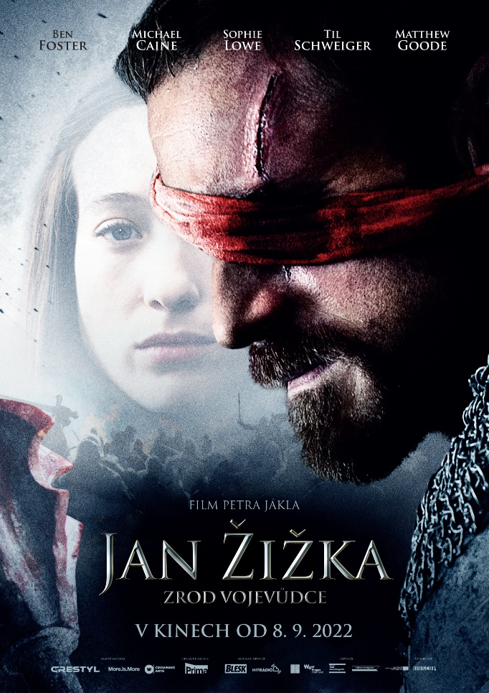
Synopse:
Na konci 14. století jsou Země Koruny české zmítány tyranií a násilím. Jan Žižka a skupina jeho žoldnéřů jsou najati na ochranu králova zástupce. Jan prokáže skvělé strategické a bojové schopnosti. Následně je pověřen službou pro samotného krále, Václava IV.
Zemi ale ve skutečnosti ovládá Jindřich z Rožmberka, nejbohatší velmož království. Jan dostává další delikátní úkol: unést Rožmberkovu snoubenku Kateřinu. Tím se nevyhnutelně zaplétá do vysoké politiky. Od té chvíle nemá na vybranou. Musí bojovat.
Janovy žoldácké hodnoty se otřásají v základech. Vášeň, vina, chtíč i pomsta se stávají hnací silou jeho boje za spravedlnost a rovnoprávnost obyčejného lidu.
V této době se z nájemného žoldnéře stává legenda. Rodí se vojevůdce, který bude bojovat za vše, v co věří.
Historický film Petra Jákla vypráví o počátcích husitského vojevůdce Jana Žižky na pozadí bouřlivých událostí roku 1402. V hlavních rolích se představí Ben Foster, Michael Caine, Til Schweiger, Sophie Lowe, Karel Roden a další.
___________________________________________________________________________
Název: Jan Žižka (Medieval)
Režie: Petr Jákl
Producent: Petr Jákl, Cassian Elwes – J.B.J. Film, Double Tree Entertainment
Studio: R.U.Robot Studios
Výkonný producent: Martin J. Barab, Petr Jákl st., Kevin Bernhardt
Hlavní role: Ben Foster, Michael Caine, Matthew Goode, Til Schweiger, Vinzenz Kiefer, Werner Daehn,
William Moseley, Sophie Lowe, Karel Roden, Ondřej Vetchý, Marek Vašut, Jan Budař,
Ben Christovao a další
Námět: Petr Bok, Petr Jákl st.
Scénář: Petr Jákl
Spolupráce: na základě scénáře Marka Dobeše a Michala Petruše
Dramaturgie: Ivo Trojakov
Historik: Prof. PhDr. Jaroslav Čechura, DrSc.

